12 МАШИНЫ И АППАРАТЫ ДЛЯ БОРЬБЫ С ЛЕСНЫМИ ПОЖАРАМИ

Одной из самых серьезных проблем лесного хозяйства является охрана лесов от пожаров. При проведении самых незначительных работ по расчистке, прокладке и подновлению минерализованных полос и устройству противопожарных разрывов препятствует распространению пожаров на большие площади и способствует его быстрому тушению.
Классификация лесных пожаров зависит от группы горючих материалов, сгорающих в огне. По этой классификации лесные пожары подразделяются на три вида: низовые, верховыеи подземные.
При низовом пожаре сгорают растения и растительные остатки, расположенные непосредственно на поверхности почвы, горение в основном происходит по периферии горящего участка, где образуется вал огня, называемый кромкой пожара. Различают беглые и устойчивые низовые пожары. К беглым относятся пожары с быстро продвигающейся кромкой, когда сгорают лишь напочвенный покров, опад, подрост и хвойный подлесок. При устойчивых пожарах на участке длительное время продолжают гореть подстилка, валежник и гнилые пни.
При верховом пожаре горят кроны деревьев верхнего яруса. При беглом (вершинном) пожаре пламя скачками продвигается по пологу леса с большой скоростью. При устойчивых верховых (повальных) пожарах верхний и нижний ярусы горят одновременно. Огонь продвигается сплошной стеной и сравнительно медленно. При этом горят не только хвоя и ветви, но и сучья, вершины деревьев, подрост и подлесок, а напочвенный покров и подстилка прогорают до минерального слоя.
Для подземного пожара характерно сгорание органической части почвы, которое является следствием низовых или верховых пожаров. Низовые пожары после засушливого периода могут охватывать лесные площади с торфяными почвами. По мере горения огонь проникает в торфянистый горизонт почвы, выжигая ямы в виде воронок, после чего начинает распространяться в горизонтальном направлении.
Существует несколько способов ликвидации лесных пожаров: почвообрабатывающий, огневой, водный, химический.
Почвообрабатывающий способ применяется в основном при тушении низовых пожаров. Он заключается в забрасывании кромки огня почвой, прокладывании минерализованных полос при помощи специальных машин, лесных плугов, землеройных машин (бульдозеров, кусторезов, канавокопателей).
Огневой способ заключается в пуске встречного низового огня —выжигания напочвенных горючих материалов перед кромкой сильных низовых или верховых пожаров. Отжиг начинают от надежного рубежа: реки, минерализованной полосы, дороги и т.п.
Водный способ борьбы применяется при наличии около мест пожара большого количества воды и высокопроизводительных пожарных насосов. К этому способу относятся и искусственно вызываемые осадки из облаков.
Химический способ тушения заключается в использовании огнегасящей жидкости или пены (фреоновых эмульсий, хлористого кальция, хлористого магния и т.п.).
Применяемые машины и оборудование для борьбы с лесными пожарами классифицируются следующим образом:
• машины и механизмы для профилактических мер борьбы с лесными пожарами и их обнаружения;
• механизированные средства доставки рабочих-пожарников и средств пожаротушения к месту пожаров;
• оборудование средств пожаротушения – мотопомпы, зажигательные аппараты, ранцевые опрыскиватели и огнетушители, мотобуры, торфяные стволы.
Основными профилактическими мероприятиями по борьбе с лесными пожарами являются прокладка и обновление минерализованных противопожарных полос с помощью почвообрабатывающих, дорожно-строительных и специальных машин. В качестве почвообрабатывающих машин используются лесные плуги ПКЛ-70, ПЛ-1, плуги-канавокопатели ПКЛН-500А, ПЛО-400, ЛКН-600; корчеватели собиратели Д-513А, МП-2А, ДП-8А; покрово-сдиратель ПДН-1; бульдозеры Д-684А, ДЗ-109ХЛ; полосопрокладыватель ПФ-1; грунтомет ГТ-3. Для обнаружения лесных пожаров применяется пожарная наблюдательная мачта ПНМ-3.
Полосопрокладыватель ПФ-1 (рисунок 12.1) предназначен для создания и подновления широких защитных, заградительных и опорных полос при непосредственной борьбе с лесными пожарами и для дотушивания остановленных пожаров. Полосопрокладыватель применяется на песчаных, супесчаных и легкосуглинистых почвах без камней и валежника.
Основные составляющие: корпус, раздаточный редуктор, передаточный механизм, две предохраните6льных муфты, рабочий орган, навесное устройство.
Ширина захвата составляет до 10 м. Глубина прокладываемой борозды 14÷22 см, ширина борозды 1,2÷1,3 м. Диаметр фрезерной головки 0,57 м.
Грунтомет тракторный ГТ-3 предназначен для активного тушения направленной струей грунта лесных низовых пожаров слабой и средней интенсивности, устройства минерализованных полос различного назначения перед кромкой лесных пожаров, подновления защитных минерализованных полос при противопожарном устройстве лесной территории. Все работы выполняются на песчаных и супесчаных почвах.

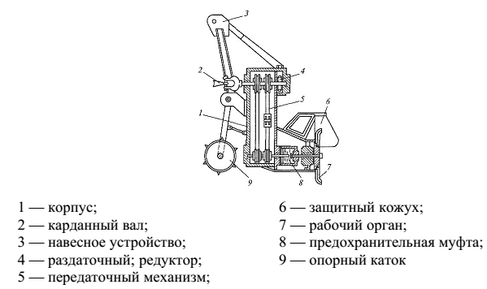

Рисунок 12.1 – Полосопрокладыватель ПФ-1

Грунтомет представляет собой навесное оборудование к трактору Т-150К.
Все сборочные единицы машины устан6овлены на корпусе. Рабочий орган роторного типа содержит четыре комбинированные лопатки, имеющие элементы для резания и метания. Впереди рабочего органа установлен режущий нож, защищающий рабочий орган от внезапного удара при встрече с препятствием.
Ширина поверху минерализованной полосы составляет 75 см, глубина – 25 см; дальность выброса грунта до 40 м; эффективная ширина минерализованной полосы 15÷18 см; диаметр рабочего органа 0,75 м.
Пожарная наблюдательная мачта ПНМ-3 предназначена для обзора местности с целью обнаружения лесных пожаров.
Мачта представляет собой одноствольное сооружение на бетонном фундаменте, укрепленное в вертикальном положении системой оттяжек. Ствол мачты состоит из четырех трубчатых секций, соединенных между собой фланцевыми замками. Оттяжки верхними концами прикреплены к косынкам секций мачты, нижними – к тягам четырех анкерных плит. Мачта оборудована подвесным самоподъемником с кабиной для наблюдателя. Вдоль ствола смонтирована металлическая лестница, одновременно являющаяся направляющей кабины.
Высота мачты составляет 40 м; скорость подъема или спуска 0,8 м/сек; продолжительность подъема 60 сек.
Для доставки рабочих-пожарных и средств пожаротушения к месту пожара и непосредственного пожаротушения служат вездеходы способные при высокой транспортной скорости преодолевать значительные препятствия.
Специальные лесные автоцистерны, имеющие высокие скорости, но не могущие преодолевать значительные препятствия, как вездеходы. Съемные пожарные цистерны, перевозимые на автомобилях по обыкновенным автодорогам и съемные пожарные цистерны, монтируемые на тракторах с небольшим радиус обслуживания.
Трактор лесопожарный ТЛП-55 (рисунок 12.2) служит для доставки к месту лесного пожара рабочих и противопожарных средств, а также для непосредственного тушения лесных пожаров огнегасящей жидкостью.

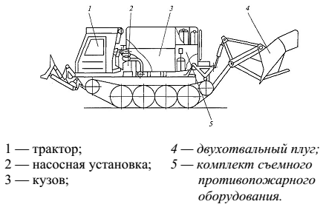

Рисунок 12.2 - Трактор лесопожарный ТЛП-55

Трактор состоит из лесохозяйственного трактора ЛХТ-55с бульдозером и задней навеской, насосной установки, кузова с баками емкостью по 1000 литров, контейнерами, двухотвального плуга типа плуга-канавокопателя ПКЛН-500Аи комплекта съемного противопожарного оборудования.
Ширина минерализованной полосы, создаваемой плугом, составляет 2 м; ширина минерализованной почвы с применением огнегасящих жидкостей 10 м.
Вездеход пожарный лесной ВПЛ-149А предназначен для доставки к месту пожара рабочих-пожарных с комплектом средств пожаротушения и огнегасящих жидкостей, тушения низовых и почвенных пожаров огнегасящими жидкостями или водой, тушения торфяных пожаров с помощью торфяного ствола или прокладки пенных полос пеногенератором. При необходимости вездеход оборудуется прицепом-цистерной.
Данный вездеход создан на базе гусеничного транспортера ГАЗ-71. Вдоль боковых стенок вездехода установлены два сообщающихся между собой металлических бака для огнегасящей жидкости, общей емкостью 450 литров.
Пожарная автоцистерна АЦЛ-147предназначена для доставки рабочих-пожарных и пожарного оборудования, воды или огнегасящей жидкости к месту пожара; тушения огня водой или огнегасящей жидкостью; локализации лесных пожаров заградительными минерализованными полосами, прокладываемыми дисковым плугом перед фронтом горения.
Ширина минерализованной полосы, создаваемой плугом, до 2 м, глубина обработки почвы 16 см.
Для подачи воды или огнегасящей жидкости к месту тушения пожара служат мотопомпы-агрегаты. Мотопомпы делятся на два типа: малогабаритные – массой до 20 кг и средние – массой до 80 кг, перевозимые к водоисточнику источника на транспорте.
Малогабаритная мотопомпа МЛН-2,5/0,25 (рисунок 12.3) предназначена для подачи воды и огнегасящих жидкостей по напорным рукавам и для заправки противопожарных емкостей при тушении лесных пожаров.

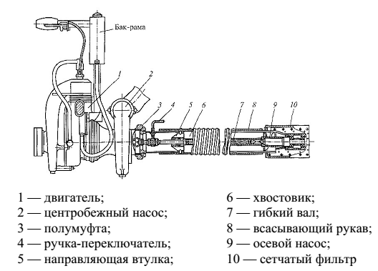

Рисунок 12.3 – Малогабаритная мотопомпа МЛН-2,5/0,25

Мотопомпа состоит из центробежного насоса, присоединенного к двигателю, осевого насоса, гибкого вала, механизма отключения осевого насоса, всасывающего рукава с сетчатым фильтром и комплекта пожарных рукавов.
Дальность подачи воды по пожарным рукавам 350 м.
Мотопомпа лесная плавающая МЛП-0,2 предназначена для тушения лесных низовых и почвенных пожаров водой и огнегасящими жидкостями, а также для заполнения ранцевой аппаратуры и резервуаров водой из водоема.
Данная мотопомпа состоит из рамы–каркаса с пенопластовыми понтонами, насоса, соединенного с двигателем хомутом, и топливного бачка установленного на двух штативах.
Ранцевый лесной опрыскиватель РЛО-М (рисунок 12.4) предназначен для тушения лесных пожаров водой или огнегасящей жидкостью.

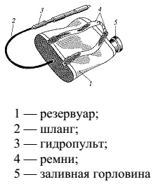

Рисунок 12.4 - Ранцевый лесной опрыскиватель РЛО-М

Опрыскиватель состоит из заплечного резервуара из прорезиненной ткани и гидропульта. В верхней части мешка имеется горловина, закрываемая крышкой, а в дне штуцер. К которому присоединяется резиновый шланг. Для переноски опрыскивателя на задней части мешка имеются регулируемые ремни.
Емкость резервуара составляет 20 литров. Длина сосредоточенной струи 10 м, распыленной – 2 м, длина штанги 0,5 м.
Лесной химический огнетушитель ОРХ-3М предназначен для тушения лесных низовых пожаров огнегасящими жидкостями.
Состоит из двухбалочного резервуара и присоединенного к нему гибким шлангом ручного гидропульта с наконечником-распылителем. На резервуаре смонтирован баллончик (сифон) со смесью фреона -12 и фреона -11. Выброс жидкости происходит под давлением сжатого газа.
Емкость резервуара 20 литров. Длина сосредоточенной струи 10 м, распыленной – не менее 6 м.
Зажигательный аппарат фитильно-капельный, ранцевый применяется для зажигания напочвенного покрова и подстилки при тушении лесных пожаров методом пуска встречного огня, зажигания куч и валов отходов лесозаготовок при огневой очистке лесосек.
Аппарат состоит из резервуара для горючей смеси (бензи6н с маслом или дизельным топливом в соотношении 2:1), фитильно-капельной горелки, разборной трубчатой штанги и шланга.
Емкость резервуара составляет 4 литра. Ширина захвата 5 см, время разжигания горелки 30 сек. Длина зажженной полосы одной заправкой 1500 м.
Торфяной ствол ТС-1 используют для тушения торфяных лесных пожаров водой с предварительно растворенными огнегасящими веществами.
Ствол представляет собой полую латунную трубку с 40 отверстиями в нижней части, заканчивающуюся конусным наконечником; в верхней части –кран-ручка с накидной гайкой для присоединения к рукавной линии.
Огнегасящая жидкость вводится в слой торфа на глубину 1,2 м, раствор подается мотопомпами или автоцистернами.
Moтoбyp БМ-1 переносной, на базе двигателя бензопилы «Дружба-4» предназначен для бурения шпуров на глубину 70 см при взрывном способе тушения лесных пожаров.
При охране лесов самолетами и вертолетами можно охватить большую площадь и точно установить место лесного пожара вскоре после его возникновения. Авиация наиболее эффективна в малонаселенных пунктах, где помимо патрулирования с ее помощью производиться доставка рабочих, продовольствия, лесопожарного оборудования, тушение пожаров с воздуха с применением специальных средств и приспособлений, а также и других работ, связанных с охраной лесов и обслуживанием лесного хозяйства по специальным заданиям.
Существует несколько способов тушения лесных пожаров непосредственно с самолетов и вертолетов:
• на кромку огня выливают жидкость под давлением или свободным выливом из установленной на борту емкости;
• сбрасывают растворы огнегасящих химикатов в авиабомбах и стеклянных ампулах различной емкости;
• прокладывают заградительные полосы путем серийного сбрасывания мелких фугасных бомб.
С применением самолетов типа АН-24 и АН-26 значительно возросла оперативность парашютно-десантной службы. Их используют для тушения очага лесного пожара опрыскивателями, быстрой высадки парашютно-десантных команд, численностью 20÷30 человек, с полным пожарным снаряжением и для переброски их с одной авиабазы на другую.
Самолет АН-26 удобен для парашютного десантирования людей и техники. Большой диапазон скоростей и открывающаяся во время полета в хвостовой части рампа обеспечивают безопасность и быструю высадку. Для тушения очага пожара самолет оборудуется опрыскивателем, Бак для воды или огнегасящей жидкости емкостью 1200 литров в нижней части имеет водосливное устройство.
Для высадки десантно-пожарных команд, а также для тушения пожаров применяются вертолеты Ми-2, Ми-4, Ми-6, Ми-8, Ка-26.
Вертолет Ми-8 широко применяют для доставки на внешней подвеске воды в резиновых емкостях, имеющих форму усеченного конуса и изготовленных из прорезиненного капрона и дюралюминиевой аппаратуры.
Верхняя часть емкости представляет собой металлический круг с горловиной, закрываемой крышкой.
Вместимость емкости 1000 литров.
При тушении пожаров широко применяется водосливное устройство, устанавливаемое н6а вертолетах Ми-8, Ка-26. Оно предназначено для забора воды из открытых источников, перевозки ее в баке на внешней подвеске, тушения кромки очага лесного пожара с вертолета или слива воды в специальные емкости, уста6новленные на земле.
Емкость резервуара составляет 2000 литров, время вылива воды 15÷20 сек.

